Муниципальное бюджетное общеобразовательное учреждение
города Кургана «Средняя общеобразовательная школа №5»

Урок математики
Тема: Деление с остатком
3 класс
Подготовила:
Троицких О.В., учитель начальных классов,
высшая квалификационная категория,
Муниципальное бюджетное общеобразовательное учреждение
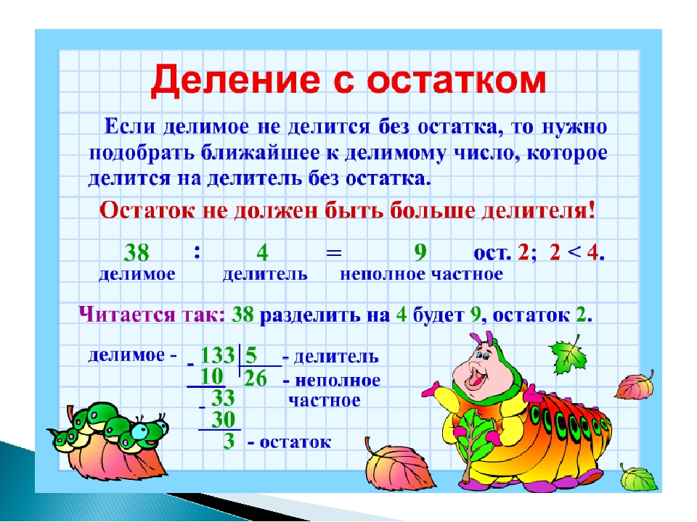
города Кургана «Средняя общеобразовательная школа №5»

Курган, 2021
Цель: обучить алгоритму выполнения деления числа с остатком.
Задачи урока.
Образовательные
- Познакомить учащихся с алгоритмом деления числа с остатком;
- Формировать практические навыки деления числа с остатком;
- Продолжить работу по совершенствованию техники устного счёта.
- Совершенствовать навыки анализа задачи, умения решать задачи.
Развивающие
- Развитие логического мышления, внимания, памяти, пространственного воображения.
- Развитие творческих умений и навыков по теме для успешного выполнения заданий.
- Развитие культуры речи и эмоциональной сферы учащихся.
Воспитательные
- Содействовать воспитанию гуманности и коллективизма.
- Содействовать воспитанию наблюдательности и любознательности,
- Содействовать воспитанию познавательной активности.
Формируемые в рамках урока универсальные учебные действия
Регулятивные: формировать способность принимать, сохранять цель урока и следовать ей в учебной деятельности; умение планировать свою деятельность; умение взаимодействовать со сверстниками в учебной деятельности; целеустремленность и настойчивость в достижении цели, готовность к преодолению трудностей.
Коммуникативные: развитие умения конструктивно взаимодействовать.
Познавательные: развитие познавательных интересов; готовности к принятию и решению учебных и познавательных задач; умения выделять главное; учить сравнивать данные; определять общие признаки, классифицировать.
Личностные: формирование понимания основных моральных норм: взаимопомощи, ответственности; развитие познавательных интересов, учебной мотивации.
Тип урока. Изучение нового материала и первичное закрепление.
Технологии, используемые на уроке:
- ИКТ-технологии;
- технология уровневой дифференциации обучения;
- игровые технологии;
- здоровьесберегающая технология.
Оборудование:
- учебник «Математика» 3 класс, Моро М.И., Бантова М.А. и др.
- презентация к уроку, компьютер, мультимедийная установка;
- карточки с памяткой «Как разделить число с остатком»;
- карточки с заданиями для устного счёта.
Структура урока
I. Организационный момент.
II. Актуализация опорных знаний.
III. Целеполагание и мотивация.
IV. Первичное усвоение новых знаний.
V. Осознание и осмысление учебного материала.
VI. Первичное закрепление.
VII. Контроль и самопроверка.
VIII. Закрепление ранее изученного материала.
IX. Подведение итогов, рефлексия.
X. Домашняя работа.
Деятельность учителя
Планируемые результаты
УУД
I. Организационный момент.
– С чем можно сравнить ваше настроение? Синестезия.
Личностные:
широкая мотивационная основа учебной деятельности, умение учиться и способность к организации своей деятельности
Регулятивные: уметь осуществлять действие по инструкции учителя, слушать, когда говорят другие.
II. Актуализация опорных знаний.
Повторить правила работы в группах.
– Ребята, работаем в группах, перед вами «Весёлые примеры». Вам необходимо как можно быстро их решить, найти ответы на доске и, подписав их, вернуть карту учителю.
1 группа :
- Число ног у паука умножить на количество пальцев на руке у человека. (8 • 5 = 40)
- Бабушке 54 года, а внук в 9 раз младше. Сколько лет внуку?
(54 : 9 = 6)
- Количество месяцев в году умножить на число голов Змея Горыныча. (12 • 3 = 36)
2 группа :
- Любимую оценку ученика умножить на самое маленькое двузначное число. (5 • 10 = 50)
- Тетрадь стоит 23 рубля. Сколько будут стоить 3 таких тетради? (23 • 3 = 69)
- Продолжительность урока уменьшить на число дней недели без выходных. (40 - 5 = 40)
  - группа :
- Сегодняшнее число умножить на число гномов у Белоснежки. (5 • 7 = 35)
- Половину рубля уменьшить в число хвостов у 10 котов.

    - : 10 = 5)
- Число детей в нашем классе умножить на порядковый номер самого короткого в году месяца (22 • 2 = 44)
Коммуникативные УУД:
Уметь совместно договариваться о правилах поведения и общения в группах и следовать им
Уметь оформлять свои мысли в устной форме
Умение слушать и понимать речь других
Познавательные УУД:
осуществлять анализ объектов с выделением существенных признаков.
Регулятивные УУД: уметь осуществлять действие по инструкции учителя, слушать, когда говорят другие.
III. Целеполагание и мотивация
Постановка проблемы.
– Расскажите, что вы знаете о делении? Урок продолжим с небольшой проверочной работы. Выполните самостоятельно задания на карточках. Если возникнет ещё что-то непонятное, подчеркните.
24 : 8 15 : 3 45 : 9 20 : 4 27 : 9 12 : 4 15 : 2 72 : 8
Вы смогли полностью выполнить задание? (Нет)
– Почему? В чём затруднение? (15 :2)
Чем похожи примеры и чем отличаются?
(в примере 15 : 2 нет такого числа, при умножении которого на делитель можно получить делимое, число не делится нацело)
Какой возник вопрос? (Познакомиться с новым приёмом деления)
– А если всё же попытаться разделить, опираясь на предметные действия.
Эксперимент 1.
– Предлагаю такую ситуацию: у меня лежит стопка из 15 тетрадей, я её отдаю Никите и предлагаю разделить поровну между двумя учениками.
– Попробуем.
– Разделили?
– Делаем вывод. Сколько получил каждый? (7)
– Все ли тетради разделили? (Нет)
– Почему оставшаяся тетрадь никому не досталась? (Потому что делили поровну)
– Сколько осталось? (1) Так что такое 1? (Остаток)
Давайте запишем это выражение.
– Как вы думаете, куда записать оставшуюся тетрадь?
В математике принято количество оставшихся предметов записывать так: 15 : 2 = 7 (ост. 2)
– Сколько разделили без остатка?(14) Почему? Что важно знать при делении? (Таблицу умножения)
– Так сколько раз по 2 содержится в 15? (7, ост. 1)
Попробуйте прочитать это выражение, используя названия компонентов. (Слайд 6)
Так, какая тема урока? (Деление с остатком)
ОПРЕДЕЛИМ ЦЕЛЬ:
Научится выполнять действие деление с …………..
ВОПРОСЫ:
Как разделить число с ……………..? (Найти ближайшее наибольшее число, которое разделится без остатка)
Как найти …………..? (Из числа вычесть разделившееся)
Давайте определим, на какой ступени по знаниям данной темы мы можем с вами находиться и отметьте себя, пожалуйста, на лесенке.
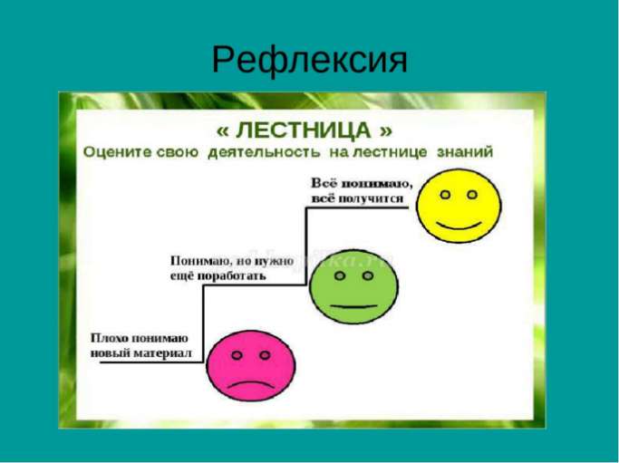

Регулятивные: постановка и решение проблемы, принимать и сохранять учебную задачу, уметь формулировать тему урока, целеполагание;
Личностные:
Учебно-познавательный интерес к новому материалу и способам решения новой задачи.
Коммуникативные:
владение диалогической формой речи.
Познавательные: уметь осознано и произвольно строить устные речевые высказывания.
Физминутка
Упражнение для снятия утомления с туловища.
1. И.п. - стойка ноги врозь, руки за голову. 1 - резко повернуть таз направо. 2 - резко повернуть таз налево. Во время поворотов плечевой пояс оставить неподвижным. Повторить 6 - 8 раз. Темп средний.
Упражнение для мобилизации внимания. И.п. - стоя, руки вдоль туловища. 1 - правую руку на пояс, 2 - левую руку на пояс, 3 - правую руку на плечо, 4 - левую руку на плечо, 5 - правую руку вверх, 6 - левую руку вверх, 7 - 8 - хлопки руками над головой, 9 - опустить левую руку на плечо, 10 - правую руку на плечо, 11 - левую руку на пояс, 12 - правую руку на пояс, 13 - 14 - хлопки руками по бедрам. Повторить 4 - 6 раз. Темп - 1 раз медленный, 2 - 3 раза - средний, 4 - 5 - быстрый, 6 - медленный.

IV Первичное усвоение новых знаний.
Эксперимент 2:
– Мы – исследователи, а значит, должны как можно больше рассмотреть вариантов деления.
На доске начерчены полоски, равные 10 см.
Задание:
– На какие числа можно разделить 10 нацело, без остатка? (10, 5, 2, 1)
– Измерьте и узнайте, сколько раз по 3 см содержится в 10?
– Какое решение запишем? 10 : 3 = 3 (ост. 1)
– Что в записи означает 10? (делимое), 3? (делитель), 3? (частное), 1? (остаток).
– Что мы с вами исследовали? (Деление с остатком).
– Измерьте и узнайте, сколько раз по 4 см содержится в 10?
– Какое решение запишем? 10 : 4 = 2 (ост. 2)
– Что в записи означает 10? (делимое), 4? (делитель), 2? (частное), 2? (остаток).
– Что мы с вами исследовали? (Деление с остатком).
– Измерьте и узнайте, сколько раз по 6 (7, 8, 9) см содержится в 10?
– Какое решение запишем? 10 : … = … (ост. …)
– Что в записи означает 10? (делимое), 6 (7, 8, 9) (делитель), 1 (частное), 4 (3, 2) (остаток).
– Что мы с вами исследовали? (Деление с остатком).
Коммуникативные:
договариваться и приходить к общему решению в совместной деятельности, контролировать действия партнёра, участвовать в коллективном обсуждении.
Регулятивные : сохранять заданную цель урока
Познавательные: устанавливать причинно-следственные связи; уметь осознано и произвольно строить устные речевые высказывания, уметь работать по алгоритму.
V. Осознание и осмысление учебного материала.
Упр. на с. 26 учебника «Математика», ч. 2, вверху.
– Как узнать, сколько раз по 3 содержится в 17?
Раздать детям памятку «Как разделить число с остатком»
- Находим в таблице умножения (или деления) наибольшее число, близкое к делимому, которое можно разделить на делитель без остатка.
- Данное число делим на делитель. Это значение частного.
- Вычитаем разделившееся число из делимого – это остаток.
Познавательные:
Использовать знаково-символические средства, в том числе модели для решения задачи.
Регулятивные: уметь осуществлять действие по инструкции учителя, слушать, когда говорят другие, уметь анализировать и синтезировать информацию, делать вывод
VI. Первичное закрепление.
– Какая тема нашего урока?
– Какое открытие вы для себя сделали?
Выполнение упражнений 1 и 2 на с. 26 учебника «Математика», ч. 2.

Хором работаем по алгоритму.
1. Находим в таблице умножения (или деления) наибольшее число, близкое к делимому, которое можно разделить на делитель без остатка.
2. Данное число делим на делитель. Это значение частного.
3. Вычитаем разделившееся число из делимого – это остаток.
15 : 2 = 7 (ост.1). (Надо узнать, сколько раз по 2 содержится в 15? Делимое 15, наибольшее число, которое можно разделить на делитель без остатка – 14, делим на делитель 2, получаем значение частного 7. Вычитаем разделившееся число 14 из делимого 15 – это остаток 1)
15 : 4 = 3 (ост. 3) (Надо узнать, сколько раз по 4 содержится в 15? Делимое 15, наибольшее число, которое можно разделить на делитель без остатка – 12, делим на делитель 4, получаем значение частного 3. Вычитаем разделившееся число 12 из делимого 15 – это остаток 3)
15 : 3 = 5 (Надо узнать, сколько раз по 3 содержится в 15? Делимое 15, делитель 3, получаем значение частного 5. Разделившееся число 15 равно делимому 15, остаток равен 0 или остатка нет)
3. Выполни деление, сделав рисунки:
7 : 3 11 : 4 12 : 3

Регулятивные : сохранять заданную цель урока
Познавательные: устанавливать причинно-следственные связи; уметь осознано и произвольно строить устные речевые высказывания, уметь работать по алгоритму.
Физминутка
Гимнастики глаз.
Крепко зажмурить глаза (считать до 3, открыть их и посмотреть вдаль (считать до 5). Повторять 4 - 5 раз.
ФМ для улучшения мозгового кровообращения.
И.п. - стоя или сидя, руки на поясе. 1 - махом левую руку занести через правое плечо, голову повернуть налево. 2 - и.п., 3 - 4 - то же правой рукой. Повторить 4 - 6 раз. Темп медленный.
VII. Контроль и самопроверка.
1. На доске числовые выражения.
– Выполните по алгоритму деление с остатком:
9 : 4 = 50 : 9 = 48 : 7 =
2. Самостоятельная работа
– Выпишите и решите только те выражения, в которых деление выполняется с остатком.
56 : 8 = 16 : 3 = 45 : 8 = 36 : 8 =
60 : 7 = 48 : 6 = 81 : 9 = 43 : 5 =
– Проверьте, как вы справились с работой. Критерии оценки: сколько выражений нашли, столько баллов набрали.
3. Выполнение теста
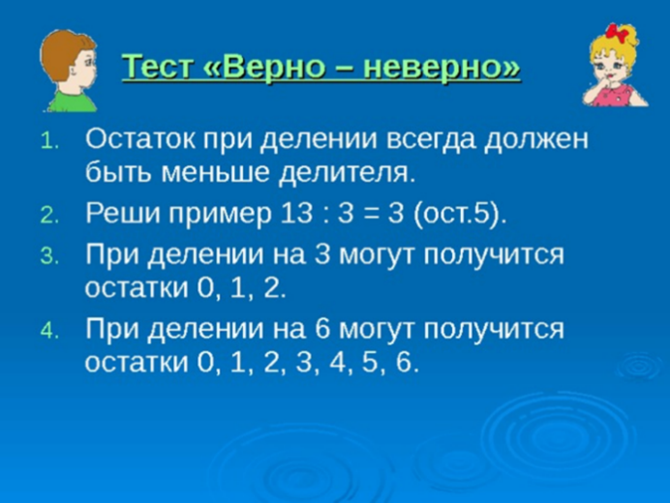
4. – А сейчас на какой ступени вы себя можете поставить?
– Продвинулись по лесенке?
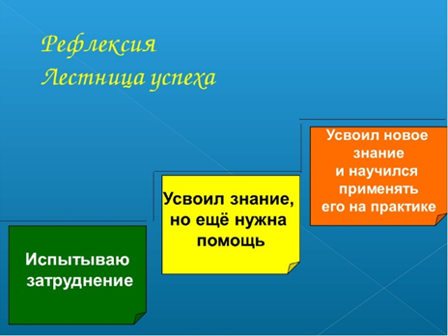
Личностные:
способность к самооценке, самоконтролю, умение анализировать соответствие результатов требованиям конкретной задачи
Регулятивные: адекватно воспринимать оценку учителя, товарищей.
Вносить необходимые коррективы в действие после его завершение на основе учёта ошибок.
VIII. Закрепление ранее изученного материала
1. Упр. на с. 26 учебника «Математика», ч. 2.
– Прочитайте задачу. О чём эта задача? (О тетрадях). Что известно? (В трёх тетрадях 54 листа бумаги). Что необходимо найти? (Сколько таких тетрадей получится из 90 листов, из 72 листов) . В задаче два вопросы. Мы можем сразу ответить на вопросы задачи? (Нет). Почему? (Мы не знаем, сколько листов в одной тетради). Мы можем это узнать? (Да). Каким действием? (Делением). А затем мы сможем ответить на первый вопрос задачи ? (Да) Каким действием? (Делением). На второй вопрос задачи? (Делением). Как лучше оформить задачу? (Краткой записью). Кто может выйти к доске и записать?
3 т. – 54 л.
? т. – 90 л.
? т. – 72 л.
Решение. 1) 54 : 3 = 18 (л.) – в одной тетради
2) 90 : 18 = 5 (т.)
3) 72 : 18 = 4 (т.)
Ответ: 5 тетрадей получится из 90 листов, 4 тетради получится из 72 листов.
2. Упражнение 4, с. 26.
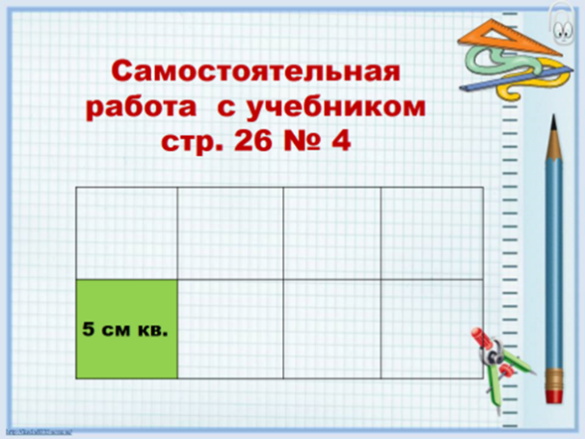
Коммуникативные:
сотрудничество с товарищами; сравнение полученных результатов; уметь с достаточной полнотой и точностью выражать свои мысли в соответствие с задачами.
Регулятивные: принимать и сохранять учебную задачу.

IX. Подведение итогов, рефлексия.
– Необходимо ли вам это новое открытие?
Для чего?
Достигли мы поставленной цели?
Отметьте теперь себя на лесенке успеха.
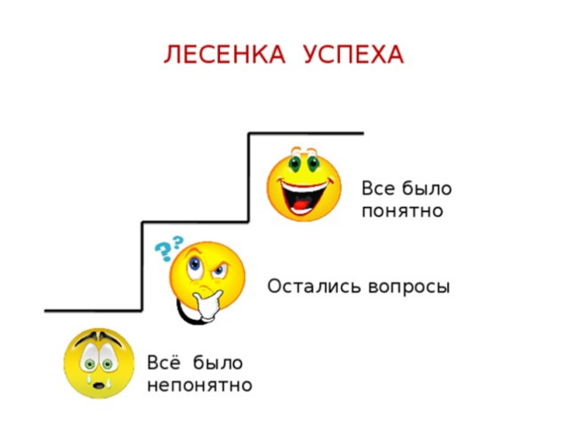

Регулятивные: Отвечать на вопросы учителя. Анализировать свою деятельность на уроке.
X. Домашнее задание:
№ 5, с. 26, упр. под чертой на деление с остатком внизу страницы 26.

РАЗДАТКА
Памятка «Как разделить число с остатком»
1. Находим в таблице умножения (или деления) наибольшее число, близкое к делимому, которое можно разделить на делитель без остатка.
2. Данное число делим на делитель. Это значение частного.
3. Вычитаем разделившееся число из делимого – это остаток.

Памятка «Как разделить число с остатком»
1. Находим в таблице умножения (или деления) наибольшее число, близкое к делимому, которое можно разделить на делитель без остатка.
2. Данное число делим на делитель. Это значение частного.
3. Вычитаем разделившееся число из делимого – это остаток.

Памятка «Как разделить число с остатком»
1. Находим в таблице умножения (или деления) наибольшее число, близкое к делимому, которое можно разделить на делитель без остатка.
2. Данное число делим на делитель. Это значение частного.
3. Вычитаем разделившееся число из делимого – это остаток.

Памятка «Как разделить число с остатком»
1. Находим в таблице умножения (или деления) наибольшее число, близкое к делимому, которое можно разделить на делитель без остатка.
2. Данное число делим на делитель. Это значение частного.
3. Вычитаем разделившееся число из делимого – это остаток.

Памятка «Как разделить число с остатком»
1. Находим в таблице умножения (или деления) наибольшее число, близкое к делимому, которое можно разделить на делитель без остатка.
2. Данное число делим на делитель. Это значение частного.
3. Вычитаем разделившееся число из делимого – это остаток.

Памятка «Как разделить число с остатком»
1. Находим в таблице умножения (или деления) наибольшее число, близкое к делимому, которое можно разделить на делитель без остатка.
2. Данное число делим на делитель. Это значение частного.
3. Вычитаем разделившееся число из делимого – это остаток.

План-технологическая карта урока

Предмет: математика
Тема. Деление с остатком .
Класс: 3 В
Учитель: Троицких О.В.
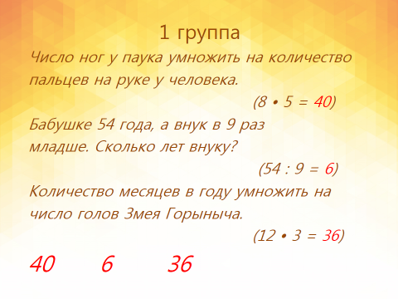

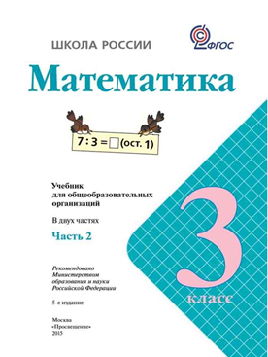

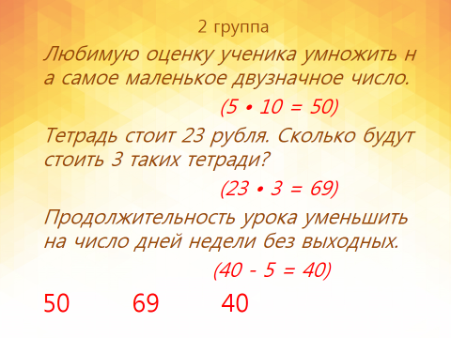

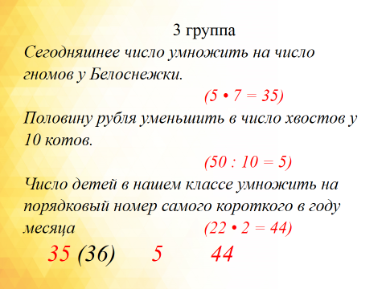

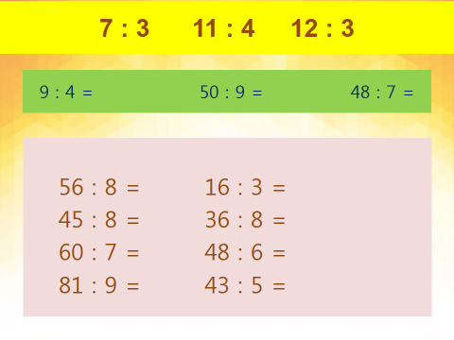
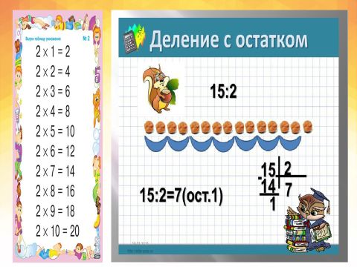

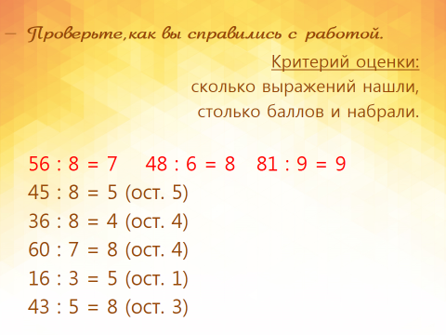
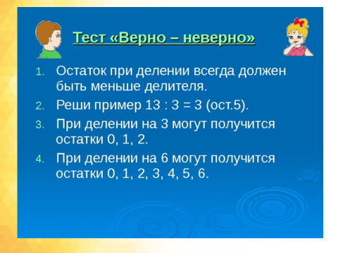

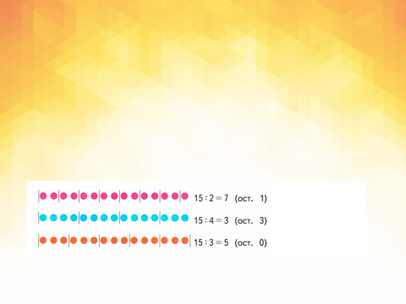
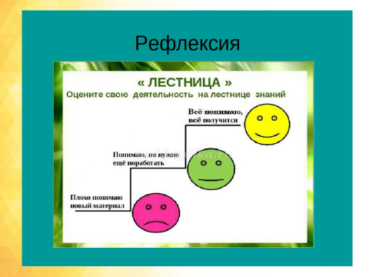

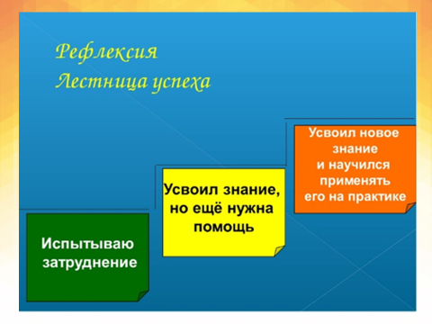

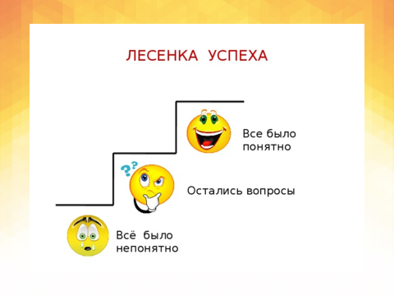
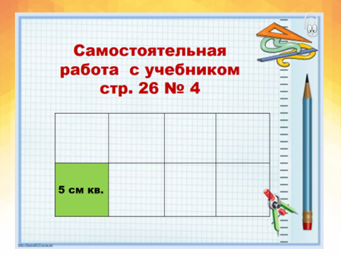

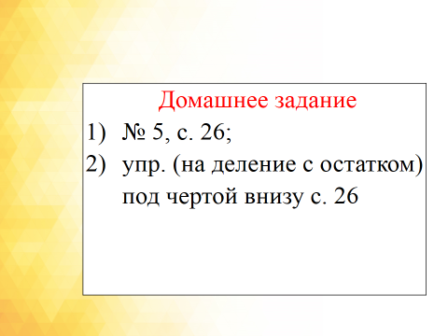

1 группа
- Число ног у паука умножить на количество пальцев на руке у человека.
- Бабушке 54 года, а внук в 9 раз младше. Сколько лет внуку?
- Количество месяцев в году умножить на число голов Змея Горыныча.

2 группа
- Любимую оценку ученика умножить на самое маленькое двузначное число.
- Тетрадь стоит 23 рубля. Сколько будут стоить 3 таких тетради?
- Продолжительность урока уменьшить на число дней недели без выходных.

3группа
- Сегодняшнее число умножить на число гномов у Белоснежки.
- Половину рубля уменьшить в число хвостов у 10 котов.
- Число детей в нашем классе умножить на порядковый номер самого короткого в году месяца.

